四 川 省 注 册 税 务 师 协 会

简 报
﹝2019﹞第5期

四川省注册税务师协会秘书处 2019年5月30日

四川省税协与成都信息工程大学银杏酒店管理学院
建立战略合作关系

5月29日，四川省注册税务师协会与成都信息工程大学银杏酒店管理学院“战略合作关系”签约仪式在成都信息工程大学银杏酒店管理学院学术报告厅举行。出席签约仪式的有四川省注册税务师协会会长张炜、行业党委书记祝培洪、副会长兼秘书长杨原波和成都信息工程大学银杏酒店管理学院院长张智勇、常务副院长余媛、副院长魏昭。郫都区税务局副局长陈丽一行、13个税务师事务所及成都信息工程大学银杏酒店管理学院财务管理系师生100多人到会见证。
在签约仪式上，杨原波副会长兼秘书长和张智勇院长分别发表致辞，对建立校地教学合作关系战略意义高度认同，一致认为，双方战略合作，拓展了行业后备人才队伍渠道的宽度，提升了学院实用型人才培养的厚度，无论对于行业的持续健康高质量发展，还是对于学院的发展愿景和战略目标，乃至对学生社会实践及就业创业都具有积极的推动和促进作用，双方都表达了进一步深度合作的愿望。
张炜会长与张智勇院长签订了《教学实习基地合作协议》并相互授牌。
签约仪式后，学院举办了“财经类应用型人才多维度协同育人模式研讨沙龙”邀请张炜会长和来自郫都区税务局和部分税务师事务所的所长做客嘉宾，围绕税务师行业发展对人才的需求趋势、个人所得税政策改革对大学生创业就业的影响、校企合作协同育人模式等学生关心的热点问题进行了探讨性发言，并与学生们互动，回答了他们关心的问题。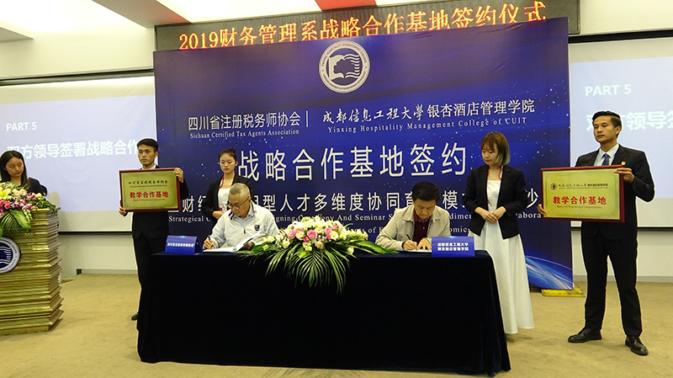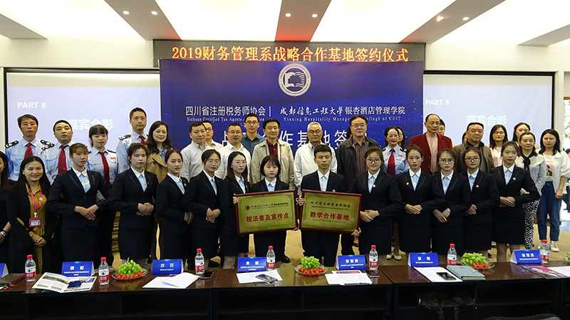

报：四川省民政厅、中国注册税务师协会
发：各税务师事务所

